CRM GPF

Manual de Uso Diario
Plan de Prescripción 2026 — versión 5.1 (actualizado)
Incluye: 6 mejoras analíticas del pipeline implementadas en mayo 2026

Manuel Fernández · Prescriptor GPF
Mayo 2026
Ferroplast · Tuyper · Grupo GPF

Índice

1. Rutina Diaria — Dashboard
2. Lista de Empresas (Studios)
3. Vista Kanban
4. Ficha de Empresa
5. Registrar una Visita
6. Modal de Prescripción
7. Avanzar de Fase (Modal M7)
8. Cambiar Estado
9. Las 8 Fases del Proceso Comercial
10. Diagrama de Flujo del CRM
11. Reglas de Oro
12. Mejoras Analíticas del Pipeline (v5.1)
Apéndice — Tabla de KPIs Oficiales 2026

1. Rutina Diaria — Dashboard

El dashboard es la primera pantalla que debes consultar cada mañana antes de planificar el día. Muestra los contadores clave del Plan v5, el embudo por fases y los accesos directos a las últimas actividades.

1.1 Vista general del dashboard
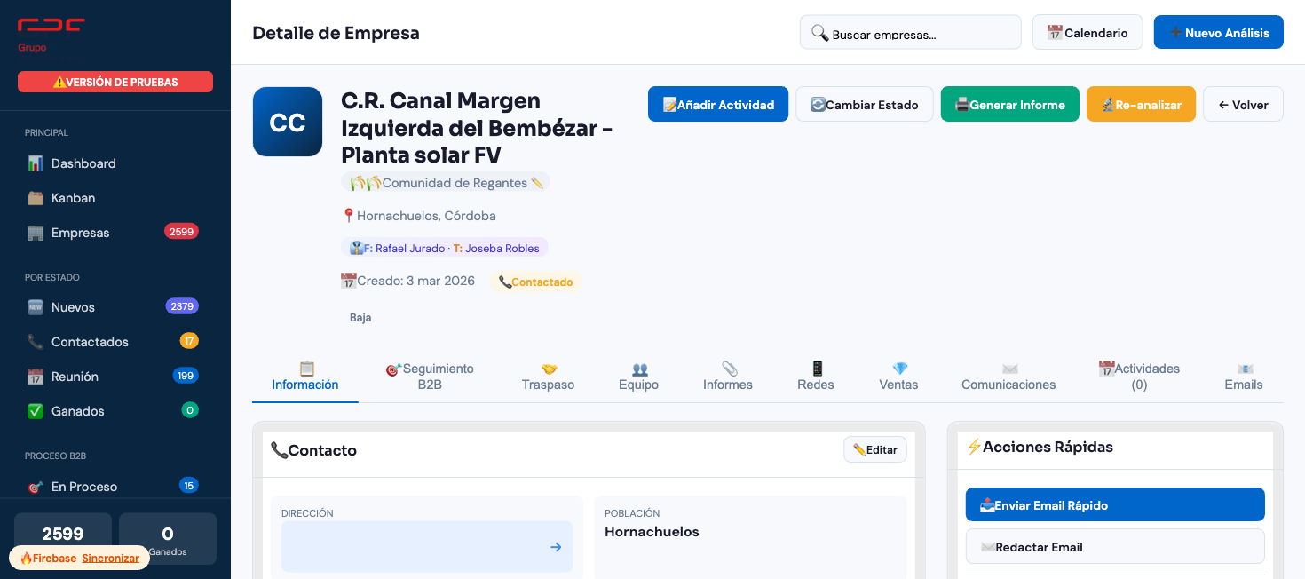
Fig. 1 — Dashboard principal: contadores KPI, accesos rápidos y actividad reciente

Lo que debes revisar cada mañana:
[ ] Contador "Visitas YTD": visitas acumuladas en el año vs. objetivo 140
[ ] Contador "Visitas MUTE": visitas MUTE acumuladas vs. objetivo 30
[ ] Alertas naranja: empresas sin contacto en más de 14 días
[ ] Alertas moradas (nuevas): empresas sin avance de fase en más de 30 días
[ ] Próximas visitas planificadas para hoy

1.2 Gráficos y embudo por fase
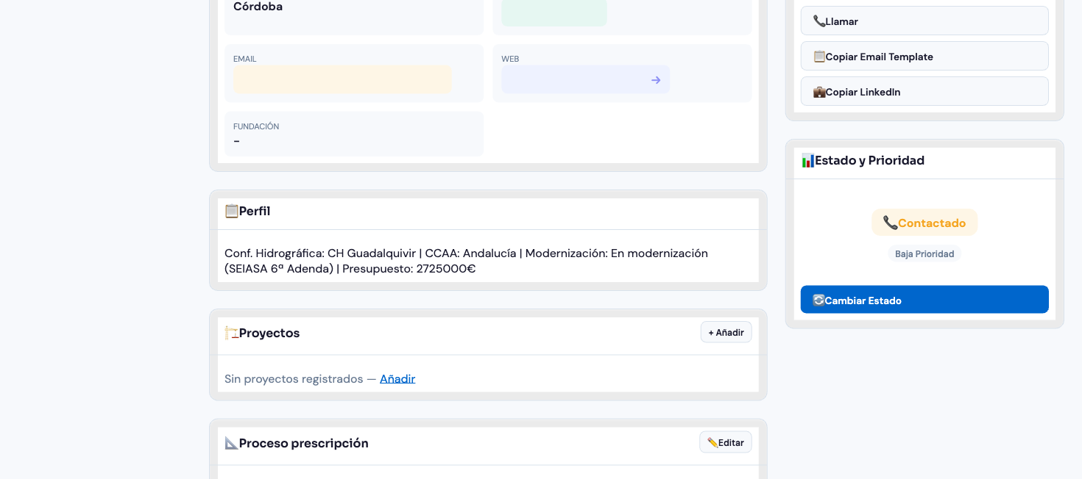
Fig. 2 — Gráficos del dashboard: distribución por fase, tipo y zona geográfica

El embudo de fases muestra cuántas empresas hay en cada etapa del proceso (1–8). Una distribución sana tiene:
- Muchas empresas en fases 1–3 (prospecto)
- Un grupo activo en fase 5 (reunión): indica trabajo en campo
- Pocas pero sólidas en fases 7–8 (especificación / seguimiento de obra)

CONSEJO: Si ves pocas empresas en fases 3–4, faltan seguimientos. Dedica 30 minutos cada lunes a revisar empresas en "Contacto establecido" sin actividad reciente.

1.3 Fila de analítica avanzada (novedad v5.1)
Bajo los gráficos aparece una segunda fila con tres tarjetas de análisis del pipeline (ver sección 12 para detalle completo):
▶ Distribuidores prescriptores
Gráfico de barras con el origen de cada prescriptor (visita en frío, referido, feria, LinkedIn, etc.). Activo cuando hay datos de origen registrados.
▶ Conversión fase 7→8
Indicador circular: porcentaje de empresas que han pasado de Especificación (F7) a Seguimiento de obra (F8). Verde >50 %, naranja 25–50 %, rojo <25 %.
▶ Velocidad media por fase
Días de media que una empresa lleva en cada fase. Semáforo por umbral. Identifica la fase que actúa como cuello de botella del pipeline.

2. Lista de Empresas (Studios)

La vista de studios (empresas) es el núcleo operativo del CRM. Aquí se gestionan todos los prescriptores: comunidades de regantes, ingenierías, distribuidores, administraciones y colegios profesionales.

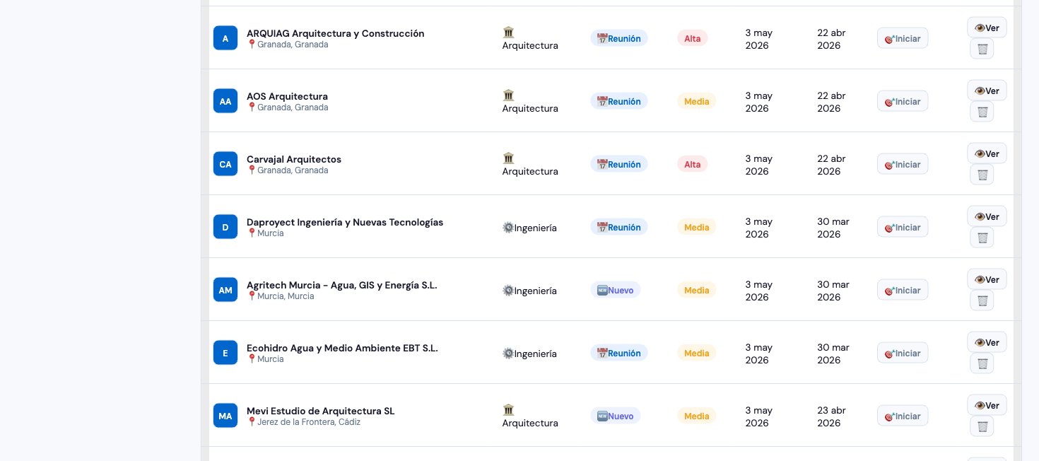
Fig. 3 — Lista de studios: filtros por zona, tipo, fase y buscador de texto

2.1 Filtros principales
Usa los filtros para centrar el trabajo del día:
- Zona: filtra por provincia (ej. "Córdoba", "Murcia")
- Tipo: aguas / regantes / ingeniería / almacén / administración / otros
- Fase: 1 a 8 (ver tabla completa en sección 9)
- Financiación: PARRA / FEADER / NextGen EU / PERTE / Junta de Andalucía
- Norma: ETNT003 / ETNT015 / AENOR
▶ Filtro Origen (novedad v5.1)
Nuevo filtro "Origen" que permite ver solo las empresas captadas por un canal concreto: visita en frío, referido, feria, LinkedIn, Construdata, colega GPF, obra cercana, licitación u otro.
- Búsqueda: por nombre de empresa, contacto o localidad

2.2 Columnas de la lista
Cada empresa muestra un badge de color según su fase actual:
- Tipo: categoría del prescriptor (comunidad de regantes, ingeniería, etc.)
- Estado: nuevo / contactado / reunión / negociación / traspasado / standby
- Prioridad: Alta / Media / Baja con código de color
- Última Actividad: fecha de la última actividad registrada
- Creado: fecha de alta en el CRM
▶ Columna "Días en fase" (novedad v5.1)
Nueva columna con semáforo: verde si lleva menos de 30 días en la fase actual, naranja entre 30–60 días, rojo más de 60 días. Ordenable haciendo clic en la cabecera. Permite detectar de un vistazo las empresas estancadas en una fase sin avanzar.
- Tarea B2B: indicador de tarea pendiente asociada a la empresa

ATENCIÓN: Las empresas sin actividad reciente (+30 días) aparecen con una alerta naranja. Las empresas sin avance de fase (+30 días) aparecen en el panel morado. Revisa ambas alertas cada lunes.

3. Vista Kanban

El Kanban muestra visualmente el pipeline comercial. Cada columna es una fase del proceso. Las tarjetas representan empresas y se pueden arrastrar entre columnas para avanzar de fase.

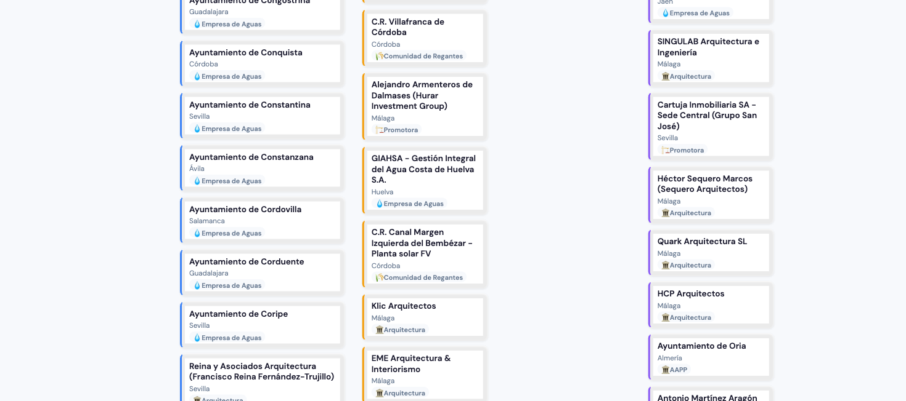
Fig. 4 — Vista Kanban: pipeline organizado por fases del proceso Plan v5

3.1 Cómo usar el Kanban
- Selecciona la vista Kanban desde el menú lateral izquierdo
- Revisa que no haya columnas "llenas" en fases intermedias (embotellamiento del pipeline)
- Arrastra una tarjeta a la siguiente fase SOLO si cumples los criterios de entrada (ver sección 7)
- Cuando el sistema muestre el modal M7, lee los criterios de la nueva fase y, si los cumples, pulsa "Sí, tengo todo — Avanzar"

El Kanban es una herramienta de visión semanal del pipeline. Para el trabajo diario empresa a empresa, usa la lista de studios con filtros.

4. Ficha de Empresa

La ficha de empresa es el expediente completo de un studio: datos generales, equipo de contacto, historial de actividades, proyectos y documentación regulatoria.

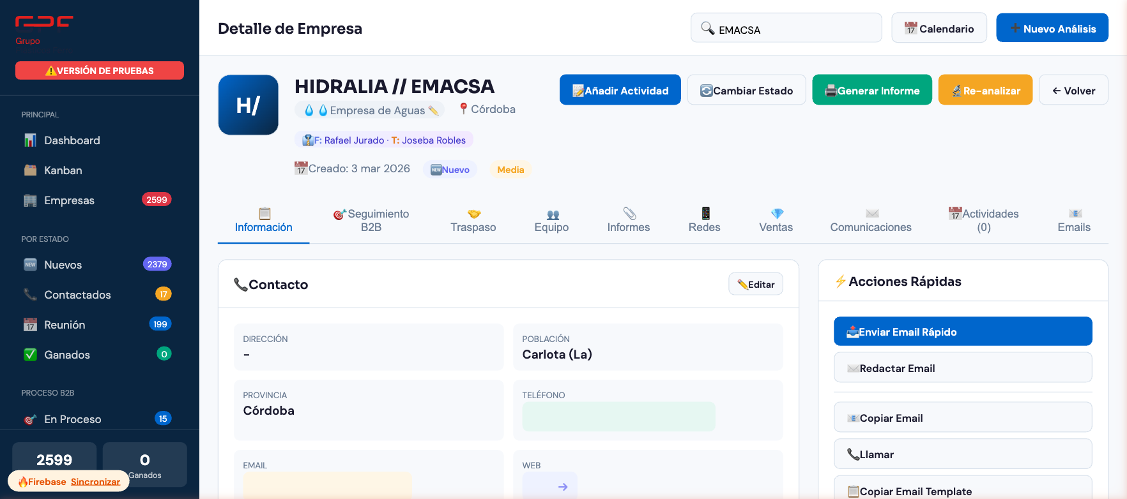
Fig. 5 — Ficha de empresa EMACSA: datos, contactos, fase actual e historial de actividades

4.1 Bloques de la ficha
La ficha se divide en cuatro bloques principales:
- Cabecera: nombre, tipo, provincia, fase actual, fecha de última actividad
- Contactos (team[]): personas de contacto con nombre, cargo y teléfono
- Actividades: historial cronológico de visitas, llamadas y acciones registradas
- Datos comerciales: normas exigidas, programa de financiación y proyectos activos

4.2 Qué debes mantener actualizado
[ ] Al menos un contacto con nombre, cargo y teléfono o email
[ ] La fase del proceso (campo fase 1–8) actualizada después de cada visita
[ ] La actividad más reciente con los 13 campos completos (ver sección 5)
[ ] Normas exigidas y programa de financiación si aplica a la empresa
[ ] El origen del prescriptor al crear la empresa (para análisis de canales)

IMPORTANTE: Una ficha sin contacto nominal es una ficha inutilizable. Añade siempre el nombre y cargo de la persona con quien tratas antes de salir del modal.

5. Registrar una Visita

Cada visita debe registrarse el mismo día o al día siguiente como máximo. El registro correcto de los 13 campos del Plan v5 es lo que convierte el CRM en una herramienta de seguimiento auditable.

5.1 Datos generales y producto
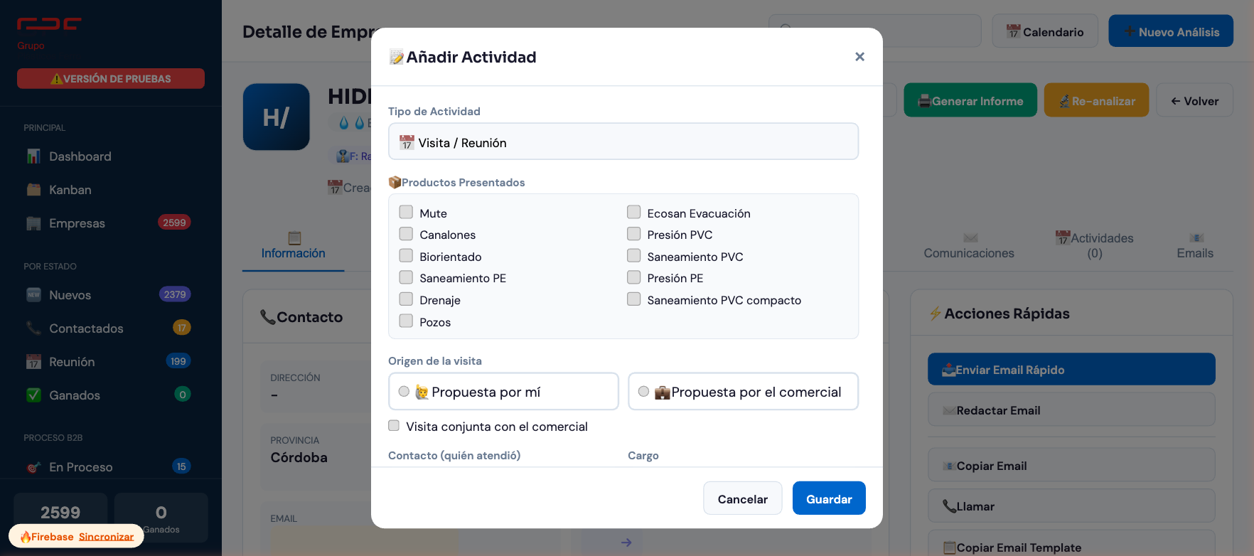
Fig. 6 — Modal de actividad (parte superior): empresa, contacto, tipo, productos y descripción

Campos obligatorios en la parte superior del modal:
- Tipo: selecciona "Visita" para registrar una reunión presencial
- Contacto: selecciona del equipo de la empresa a la persona con quien te reuniste
- Cargo: se rellena automáticamente al seleccionar el contacto
- Productos: marca todos los productos presentados (ECOSAN, MUTE, Biopipe, Tuyper...)
- Descripción: resumen de la reunión (mínimo 2–3 líneas con lo más relevante)

5.2 Fase, resultado y próxima acción
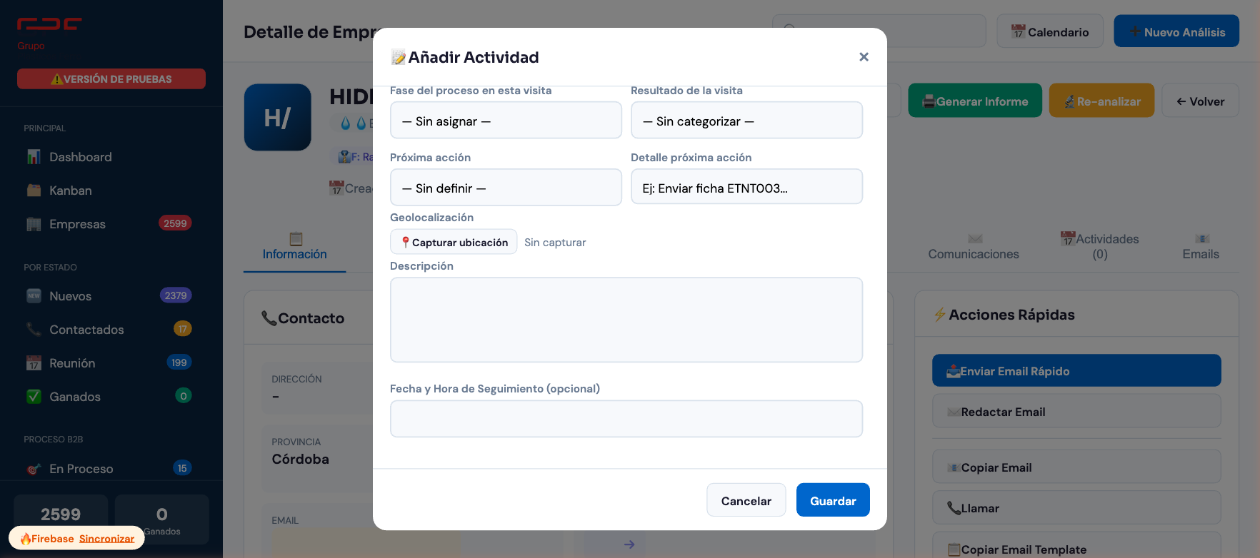
Fig. 7 — Modal de actividad (parte inferior): fase en visita, resultado y próxima acción

Campos obligatorios en la parte inferior:
- Fase en visita: la fase en que estaba el proceso en el momento de la visita
- Resultado: selecciona el resultado real de la reunión:
  - Sin compromiso: el prescriptor no mostró interés claro
  - Con interés: muestra predisposición, pide seguimiento
  - Solicita documentación: pide ficha técnica o cálculo mecánico
  - Especifica en pliego: ha confirmado que incluirá el producto
- Próxima acción: qué tienes que hacer a continuación (llamada / visita / envío de docs)

REGLA: Nunca cierres una visita sin definir cuál es la próxima acción concreta. Si no sabes qué hacer a continuación, la visita no está bien cerrada.

6. Modal de Prescripción

El modal de prescripción se activa cuando el prescriptor confirma que va a incluir Ferroplast/Tuyper en un pliego o proyecto. Es el momento en que la empresa avanza a fase 7 (Especificación).

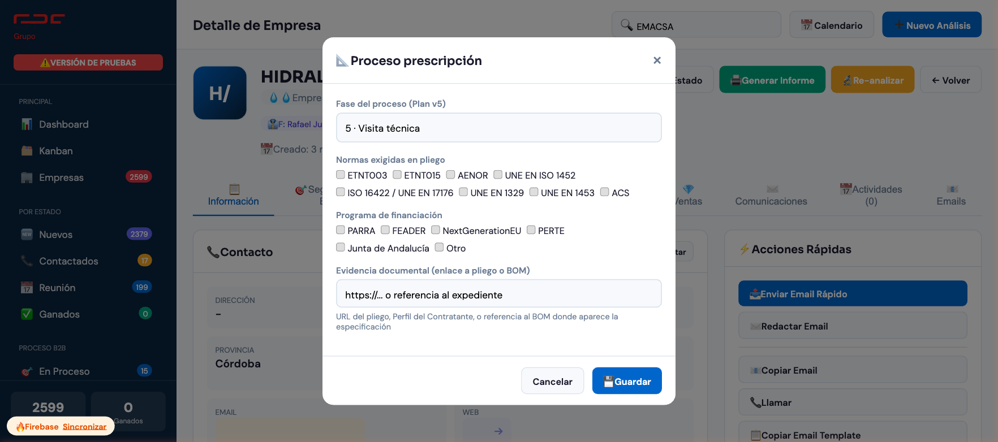
Fig. 8 — Modal de prescripción: norma exigida, programa de financiación y evidencia documental

6.1 Cuándo usar este modal
- El prescriptor ha confirmado verbalmente o por escrito que incluirá el producto
- Existe un pliego, BOM o especificación donde consta el producto de Ferroplast/Tuyper
- Se conoce el proyecto y su programa de financiación (PARRA, FEADER, NextGen...)

6.2 Campos del modal de prescripción
- Norma exigida: indica qué norma técnica exige el pliego para la tubería. Las opciones son:
  - ETNT003 — Especificación Técnica Normativa Tuyper para tubería PVC de presión (agua potable / riego)
  - ETNT015 — Especificación Técnica Normativa Tuyper para tubería PVC-O biorientado (Biopipe)
  - AENOR — Certificación externa de AENOR que avala el cumplimiento de normas UNE/ISO
  - UNE EN ISO 1452 — Norma internacional para tubería PVC de presión
  - UNE EN 17176 — Norma europea para tubería PVC-O biorientado
- Programa de financiación: PARRA / FEADER / NextGenerationEU / PERTE / Junta de Andalucía
- Evidencia documental: URL o referencia al pliego, BOM o correo de confirmación
- Proyecto: nombre del proyecto y presupuesto estimado si se conoce

Una prescripción sin evidencia documental no cuenta. Anota siempre el número de expediente, URL del Perfil del Contratante o referencia del correo que confirma la especificación.

7. Avanzar de Fase (Modal M7)

El sistema M7 es el guardián del proceso comercial. Cuando intentas avanzar una empresa a la siguiente fase, el CRM te pide que confirmes que cumples los criterios de entrada. Esto evita que las fases sean decorativas.

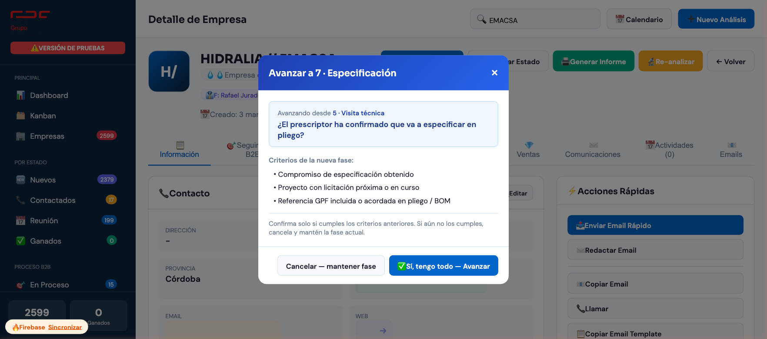
Fig. 9 — Modal M7: confirmación de criterios antes de avanzar a fase 7 (Especificación)

7.1 Cómo funciona M7
- Intentas cambiar la fase de una empresa (botón "Avanzar fase" o drag en Kanban)
- El CRM muestra los criterios específicos que debes cumplir para entrar en la nueva fase
- Lees los criterios y confirmas con "Sí, cumple los criterios"
- Si NO cumples los criterios, cancelas y continúas trabajando la empresa

Nota: cada vez que confirmas el avance de fase, el sistema guarda automáticamente la fecha del cambio en el campo faseChangedAt. Este dato es el que alimenta el indicador "Días en fase" y el gráfico de velocidad media del pipeline.

7.2 Criterios por fase (resumen)
Fase 4: Contacto establecido
Tienes nombre y cargo del interlocutor. Ha respondido al menos una vez.
Fase 5: Reunión
Visita presencial realizada y registrada con los 13 campos en CRM.
Fase 6: Propuesta técnica
Has enviado ficha técnica o cálculo mecánico personalizado.
Fase 7: Especificación
El prescriptor ha confirmado que especificará el producto en un pliego.
Fase 8: Seguimiento de obra
La obra está adjudicada. Hay contratista identificado.

8. Cambiar Estado

El modal de Cambiar Estado permite mover rápidamente una empresa entre estados sin pasar por la ficha completa. Se usa principalmente para marcar empresas como "perdidas", "pausadas" o volver a "activas".

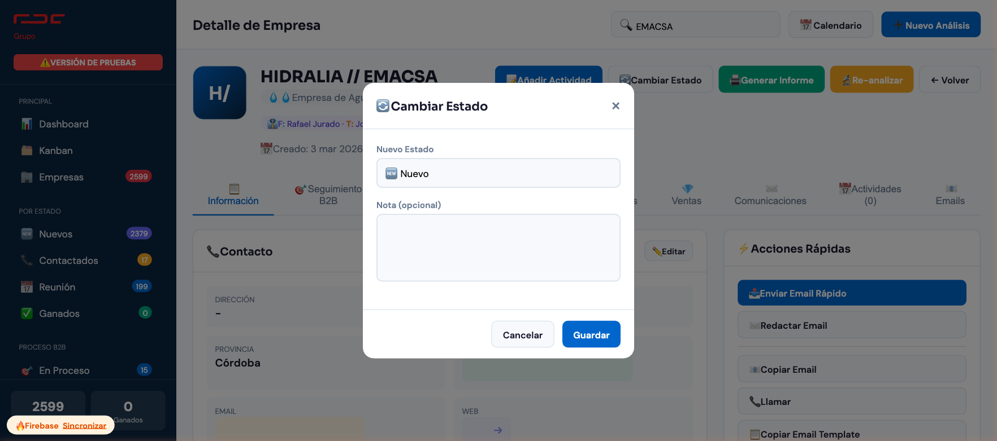
Fig. 10 — Modal de cambio de estado: opciones disponibles y motivo del cambio

8.1 Estados disponibles
- Activo: empresa en proceso activo de prescripción
- En pausa: sin actividad temporal (obra pausada, contacto no disponible temporalmente)
- Perdido: se descarta definitivamente (usar con motivo documentado)
- Ganado: obra adjudicada con Ferroplast/Tuyper como proveedor especificado

CUIDADO: "Perdido" es irreversible en la lógica del embudo. Antes de marcarlo, revisa si hay otro contacto o proyecto activo en esa empresa.

9. Las 8 Fases del Proceso Comercial

El Plan de Prescripción v5 define 8 fases que toda empresa debe recorrer desde que se identifica como objetivo hasta que se convierte en una especificación activa. El CRM refleja estas fases en todos sus módulos.

Fase | Nombre | Descripción
1 | Identificación | Empresa identificada como target. Sin contacto previo.
2 | Investigación | Recopilación de info: proyectos, licitaciones, contactos.
3 | Primer contacto | Llamada o email inicial. Se establece comunicación.
4 | Contacto establecido | Respuesta positiva. Hay interlocutor válido identificado.
5 | Reunión | Visita presencial realizada y registrada con 13 campos.
6 | Propuesta técnica | Se envía ficha técnica o cálculo mecánico personalizado.
7 | Especificación | Producto incluido en pliego. Evidencia documental adjunta.
8 | Seguimiento de obra | Obra adjudicada. Seguimiento hasta el suministro final.

Distribución recomendada del pipeline (100 studios activos):
- Fases 1–2 (prospecto): 40–50 empresas — cantera de futuro trabajo
- Fases 3–4 (contacto): 20–30 empresas — penetración y cualificación
- Fases 5–6 (reunión / propuesta): 15–20 empresas — trabajo activo
- Fases 7–8 (prescripción): 5–10 empresas — conversión y objetivo

El ritmo de avance ideal: de fase 1 a fase 5 en 2–3 meses para prescriptores tipo A. Para prescriptores tipo B–C puede llevar 6–12 meses.

10. Diagrama de Flujo del CRM

El siguiente diagrama resume la rutina de uso correcto del CRM: desde la revisión matutina del dashboard hasta el cierre de cada visita, incluyendo el flujo de toma de decisiones para avanzar fases y las reglas de oro del proceso.

RUTINA DIARIA
▼
1. Revisar Dashboard
• KPIs · Alertas naranja (sin actividad ≥14d) · Alertas moradas (sin avance ≥30d)
▼
2. Lista de Empresas
Filtrar por zona / fase / origen · Identificar empresas a trabajar hoy
▼
◆ ¿Visita programada hoy? ◆
▼
PROCESO DE VISITA
▼
3. Realizar la visita
Reunión presencial · Identificar interlocutor (nombre + cargo)
▼
4. Registrar actividad (mismo día o día siguiente)
Los 13 campos del Plan v5 · Productos (incluir MUTE si aplica) · Resultado · Próxima acción
▼
◆ ¿Cumple criterios para avanzar de fase? ◆
▼
5. Modal M7 — Avanzar de fase
Leer criterios · Confirmar solo si se cumplen · Sistema guarda faseChangedAt
▼
8 FASES DEL PROCESO COMERCIAL

1 | Identificación
2 | Investigación
3 | Primer contacto
4 | Contacto establecido
5 | Reunión
6 | Propuesta técnica
7 | Especificación
8 | Seguimiento de obra

REGLAS DE ORO
1. Registra el mismo día
2. Sin contacto nominal, no hay empresa
3. Próxima acción siempre definida
4. Las fases no se inflan
5. La evidencia documental es el contrato

Fig. 11 — Diagrama de flujo completo: rutina diaria, proceso de visita y 8 fases comerciales

11. Reglas de Oro

Las 12 reglas que garantizan que el CRM sea una herramienta de gestión real y no un simple registro histórico:

1. Registra el mismo día o al día siguiente.
Los detalles de una visita se olvidan en 48 horas. Si no está en el CRM, no existe.
2. Sin contacto nominal, no hay empresa.
Una ficha sin nombre y cargo de contacto es inutilizable. Siempre anota el interlocutor.
3. La próxima acción siempre está definida.
Al cerrar cada visita, el campo "próxima acción" debe estar relleno. Sin acción definida no hay seguimiento.
4. Las fases no se inflan.
Solo avanza de fase si cumples los criterios del modal M7. Una fase inflada engaña el embudo.
5. Consulta el dashboard cada mañana.
Los 5 KPIs del Plan v5 son tu marcador del partido. Verlos a diario te ayuda a priorizar.
6. Registra MUTE explícitamente.
Para sumar al KPI "30 visitas MUTE", el campo productos debe incluir "MUTE". No vale solo el texto libre.
7. La evidencia documental es el contrato.
Una prescripción sin número de expediente, URL de pliego o correo de confirmación no cuenta.
8. Los prescriptores A merecen seguimiento semanal.
FERAGUA (Moval), EMACSA, EMPROACSA y CR punteras son fase 7–8. Revísalas cada semana.
9. El Kanban es de visión; la lista, de trabajo.
Usa el Kanban para ver el pipeline global. Para gestionar empresa a empresa, usa la lista con filtros.
10. Soporte técnico es un KPI (30 %).
Los cálculos mecánicos, consultas técnicas y asistencia a ferias cuentan. Regístralos como tipo soporte_tecnico.
11. El CRM es tuyo, no del jefe.
El mejor uso no es para informar a la empresa, sino para que tú mismo recuerdes dónde está cada prescriptor y qué debes hacer a continuación.
12. Si una empresa lleva más de 30 días en la misma fase, actúa.
El panel morado del dashboard muestra los estancamientos. Una empresa que no avanza de fase en un mes necesita una acción concreta: visita, llamada o decisión de descarte.

CRM GPF · Plan de Prescripción 2026 v5.1 · Manuel Fernández

12. Mejoras Analíticas del Pipeline (v5.1)

En mayo de 2026 se implementaron 6 mejoras en el CRM GPF para cubrir los gaps detectados en la comparativa con estándares del sector (BuildingRadar, FollowupCRM, Pipedrive). Estas mejoras no cambian el flujo de trabajo diario, pero añaden visibilidad analítica sobre el pipeline y nuevas alertas de gestión proactiva.

Gap | Nombre | Descripción
1 | Días en fase | Nueva columna en la lista de studios con semáforo de colores: verde (<30d), naranja (30–60d), rojo (>60d). Ordenable. Permite detectar de un vistazo empresas estancadas.
2 | Alertas de estancamiento dobles | Doble panel de alertas en el dashboard: (A) empresas sin actividad reciente ≥14 días; (B) empresas sin avance de fase ≥30 días. Alertas en naranja y morado respectivamente.
3 | Origen del prescriptor | Campo "Origen del prescriptor" al crear o editar una empresa (visita en frío, referido, feria, LinkedIn, Construdata, colega GPF, obra cercana, licitación, otro). Disponible como filtro en la lista.
4 | Panel distribuidores | Nuevo gráfico de barras en el dashboard: distribución de empresas por origen. Permite saber qué canales generan más prescriptores. Visible cuando hay datos de origen.
5 | KPI Conversión 7→8 | Indicador circular en el dashboard: porcentaje de empresas en fase 7 que han avanzado a fase 8. Rojo (<25 %), naranja (25–50 %), verde (>50 %). Mide la tasa de conversión especificación → obra adjudicada.
6 | Velocidad media por fase | Gráfico de barras por fase: media de días que una empresa lleva en cada fase. Semáforo por umbral (verde <30d, naranja 30–60d, rojo >60d). Identifica qué fase actúa como cuello de botella del pipeline.

12.1 Panel de alertas dobles (Gap 1 + Gap 2)
El panel de alertas en la parte superior del dashboard ahora tiene dos secciones:
- Panel naranja — "Sin actividad reciente": empresas activas que llevan más de 14 días sin ningún contacto registrado (visita, llamada, email). Ordenadas por antigüedad.
- Panel morado — "Estancadas en fase": empresas que llevan más de 30 días sin avanzar de fase, independientemente de si se ha contactado. Son las más críticas para el pipeline.

La diferencia entre ambos paneles es importante:
- Una empresa puede aparecer en el panel naranja pero NO en el morado: se ha contactado recientemente pero no se ha avanzado de fase.
- Una empresa puede aparecer en el panel morado pero NO en el naranja: se sigue contactando pero no se logra avanzar. Este es el caso más crítico: hay actividad pero sin resultado.

ACCIÓN: Cuando una empresa aparece en el panel morado, la pregunta no es "¿cuándo la llamo?" sino "¿qué falta para que avance de fase?". Si no hay respuesta clara, considera rebajar la prioridad o moverla a standby.

12.2 Columna "Días en fase" en la lista (Gap 1)
La lista de studios ahora tiene una columna "⏱️ Días en fase" al final de la tabla. El valor indica cuántos días lleva la empresa en su fase actual, contando desde la última vez que se cambió la fase:
- Verde — menos de 30 días: fase reciente, proceso en marcha.
- Naranja — 30 a 60 días: hay que planificar una acción para desbloquear.
- Rojo — más de 60 días: estancamiento severo. Prioridad máxima de acción o descarte.

La columna es ordenable: haz clic en la cabecera "⏱️ Días en fase" para ordenar todo el listado de mayor a menor tiempo de estancamiento. Úsalo cada lunes para identificar las 3–5 empresas más urgentes de desbloquear.

12.3 Origen del prescriptor (Gap 3)
Al añadir una nueva empresa al CRM (botón "Añadir Empresa") aparece el campo "Origen del prescriptor" con las siguientes opciones:
- Visita en frío: prospección directa sin referencia previa
- Referido / Recomendación: presentado por un contacto o colega
- Feria / Evento: contacto establecido en feria sectorial o jornada técnica
- LinkedIn: captado a través de prospección en red social
- Construdata: empresa identificada en la plataforma de licitaciones
- Colega GPF: referido por otro prescriptor del grupo GPF
- Obra cercana detectada: empresa activa en una obra o proyecto próximo
- Licitación pública: identificado en un BOE / BOP / perfil del contratante
- Otro: cualquier otra fuente

Además, el filtro "Origen" en la barra de filtros permite ver solo las empresas de un canal concreto. Esto responde a la pregunta: "¿cuáles de mis prescriptores vinieron de licitaciones?" o "¿cuántos referidos tengo activos en pipeline?"

CONSEJO: Registra siempre el origen al crear la empresa. Aunque ahora no tengas datos suficientes para el análisis, con 50–80 empresas con origen registrado podrás ver qué canal genera más prescripciones reales.

12.4 KPI Conversión fase 7→8 (Gap 5)
La tarjeta circular de conversión 7→8 mide cuántas de las empresas que han llegado a fase 7 (Especificación) han dado el paso final a fase 8 (Seguimiento de obra). Es el indicador de calidad del pipeline:
- Una tasa del 50 % o más indica que las prescripciones son sólidas y se materializan en obras adjudicadas.
- Una tasa baja (<25 %) puede indicar que se están marcando como "especificación" empresas que no han confirmado realmente, o que hay un problema en el proceso de cierre de obra.

Este KPI no tiene objetivo fijado en el Plan v5 oficial, pero sirve como indicador interno de calidad del trabajo prescriptor.

12.5 Velocidad media por fase (Gap 6)
El gráfico de velocidad media muestra cuántos días de media llevan las empresas activas en cada fase del proceso. No mide el tiempo que tardaron en pasar de una fase a otra (eso requeriría un historial de fases), sino el tiempo acumulado en la fase actual:
- Si la fase 4 (Contacto establecido) tiene una media de 90 días, significa que muchas empresas están "atascadas" esperando que se establezca contacto firme.
- Si la fase 6 (Propuesta técnica) tiene una media de 20 días, es una fase ágil: cuando llegan, avanzan rápido.
- La fase con la barra más larga y más roja es el cuello de botella del pipeline: es donde el proceso se ralentiza más.

ACCIÓN: Identifica la fase con más tiempo medio y pregúntate qué impide avanzar. Si es la fase 5 (Reunión), faltan visitas. Si es la fase 7 (Especificación), falta seguimiento post-visita o los proyectos tardan en salir a licitación.

CRM GPF · Plan de Prescripción 2026 v5.1 · Manuel Fernández

Apéndice — Tabla de KPIs Oficiales 2026

Los 5 KPIs individuales del cuadro de objetivos oficial. El porcentaje de peso es sobre el 85 % de la parte individual de la retribución variable.

KPI | Objetivo | Peso | Cómo se mide
Visitas totales | 140 visitas | 10 % | Contador YTD en dashboard
Visitas MUTE | 30 visitas | 10 % | Actividades con producto MUTE
Ponencias | 2 ponencias | 5 % | Tipo ponencia en actividades
Catálogo MUTE | Entregado | 30 % | Toggle en dashboard
Soporte técnico | Activo | 30 % | Tipo soporte_tecnico registrado

KPIs de empresa (15 % del total individual):
- ECOSAN: crecimiento +5 % en ventas 2026 vs. 2025
- BIOPIPE: crecimiento +5 % en ventas 2026 vs. 2025
- MUTE: crecimiento +5 % en ventas 2026 vs. 2025

Los KPIs de empresa son colectivos y no dependen exclusivamente del prescriptor. Los 5 KPIs individuales de la tabla sí están bajo control directo de Manuel.

